«УТВЕРЖДАЮ»
Генеральный директор
АО «Котласский ЭМЗ»
________________Климов А.Ю.
« ___»______________ 2025 г.

ТЕХНИЧЕСКОЕ ЗАДАНИЕ
на проведение сертификации баллона автомобильного
металлопластикового для сжатого природного газа
(по техническим условиям ТУ 4591-001-07507512-96)
согласно Техническому регламенту ТР ТС 018/2011.

1 Общая информация
Предназначен для использования в качестве топливных емкостей на
автомобилях.
Баллон состоит из цилиндрического сварного герметичного лейнера из конструкционной легированной стали 15ХСНД и оболочки из композиционного материала (стеклопластика) на цилиндрической поверхностилейнера (КПГ-2 по ГОСТ 33986-2016).
Баллоны изготавливаются с 1 или 2 горловинами.
Резьба горловин по ГОСТ 9909: W=27,8
Вместимость баллонов 35, 50, 60, 80 л (см. табл.1)
Давление рабочее 19,6 МПа (200кгс/см²).
Давление пробное 29,4 МПа (300кгс/см²).

Таблица 1
№  п/п | Вместимость,  л | Рабочее  давление,  Мпа  (кгс/см²) | Диаметр  баллона  наружный,  D мм | Длина,  L мм | Масса,  кг | Толщина  стенки,  мм
 |  |  |  |  |  | металл | оплетка
 | 35 | 19,6 (200) | 265 | 835 | 26 | 3,8^{+0,4} | 3…4.4
 | 50 | 19,6 (200) | 265 | 1150 | 36 | 3,8^{+0,4} | 3…4.4
 | 50 | 19,6 (200) | 325 | 817 | 37 | 3,8^{+0,4} | 3…4.4
 | 60 | 19,6 (200) | 325 | 955 | 44,5 | 3,8^{+0,4} | 3…4.4
 | 80 | 19,6 (200) | 325 | 1270 | 54 | 3,8^{+0,4} | 3…4.4

Пример записи условного обозначения баллонов при заказе:
Баллон БЦМ -V - Р раб - D/L ТУ 4591-001-07507512-96, где:
V – объём (л),
Р_{раб} – рабочее давление (МПа),
D/L – наружный диаметр (мм) /длина (мм).

2 Назначение и цели
Осуществление оценки (подтверждения) соответствия автомобильныхметаллопластиковых баллонов для сжатого природного газа с рабочимдавлением 19,6 МПа (200кгс/см) требованиям технического «О безопасности колесных транспортных средств" (ТР ТС 018/2011).

3 Требования к услуге
Сертификация проводится аккредитованным органом по сертификации, включённым в Единый реестр органов по сертификации и испытательной лабораторией (центрами) Таможенного союза с подготовкой и передачей АО «Котласский ЭМЗ» оформленного в установленном порядке Сертификата соответствия.
Предоставить оригинал Сертификата в срок до 3-х месяцев, после заключения договора.

4 Состав конкурентного предложения
В состав конкурентного предложения должны входить:
- цена;
- сведения об аккредитации (лицензия, сертификат);
- подтверждение о включении в Единый реестр органов по сертификации ииспытательных лабораторий Таможенного союза с возможностью сертификации по ТР ТС 018/2011.

Сертификационные испытания проводятся в соответствии с таблицей 2 на баллонах, прошедших приёмо-сдаточные испытания.

Таблица 2
Испытания баллонов БЦМ

№ п/п | Наименование испытаний | Требования по  ГОСТ 33986-2016 | Метод испытаний по ГОСТ 33986-2016 | Объём и количество испытываемых баллонов | Примечания
1 | Приёмо-сдаточные испытания  по ТУ 4591-001-07507512-96 | - | - | - | Испытания не проводятся, предъявляются протоколы предыдущих испытаний, при этом по п.1.4.3 (проверка на разрушение)-за последние 3 года
2 | Испытание на циклическое воздействие при экстремальных температурах | 4.1.1 | 7.7 | 1 шт. поз.1  или 2 табл.1
 |  |  |  | 1 шт.поз.3 или 4 или 5 табл.1
3 | Испытание на огнестойкость | 4.3 | 7.15 | 1 шт. поз.1 или 2 табл.1
 |  |  |  | 1 шт.поз.3 или 4 или 5 табл.1
4 | Испытание на проникновение | 4.4 | 7.16 | 1 шт.поз.1 или 2 табл.1
 |  |  |  | 1 шт.поз.3 или 4 или 5 табл.1
5 | Испытание на трещиностойкость | 4.1.1 | 7.17 | 1 шт.поз.1 или 2 табл.1
 |  |  |  | 1 шт.поз.3 или 4 или 5 табл.1
6 | Испытание на разрыв | 4.1.1 | 7.19 | 1 шт. поз.1 или 2 табл.1
 |  |  |  | 1шт.поз.3 или 4 или 5 табл.1
7 | Испытание в кислотной среде | 4.1.1 | 7.14 | 1 шт.поз.1 или 2 табл.1
 |  |  |  | 1 шт.поз.3 или 4 ил 5 табл.1

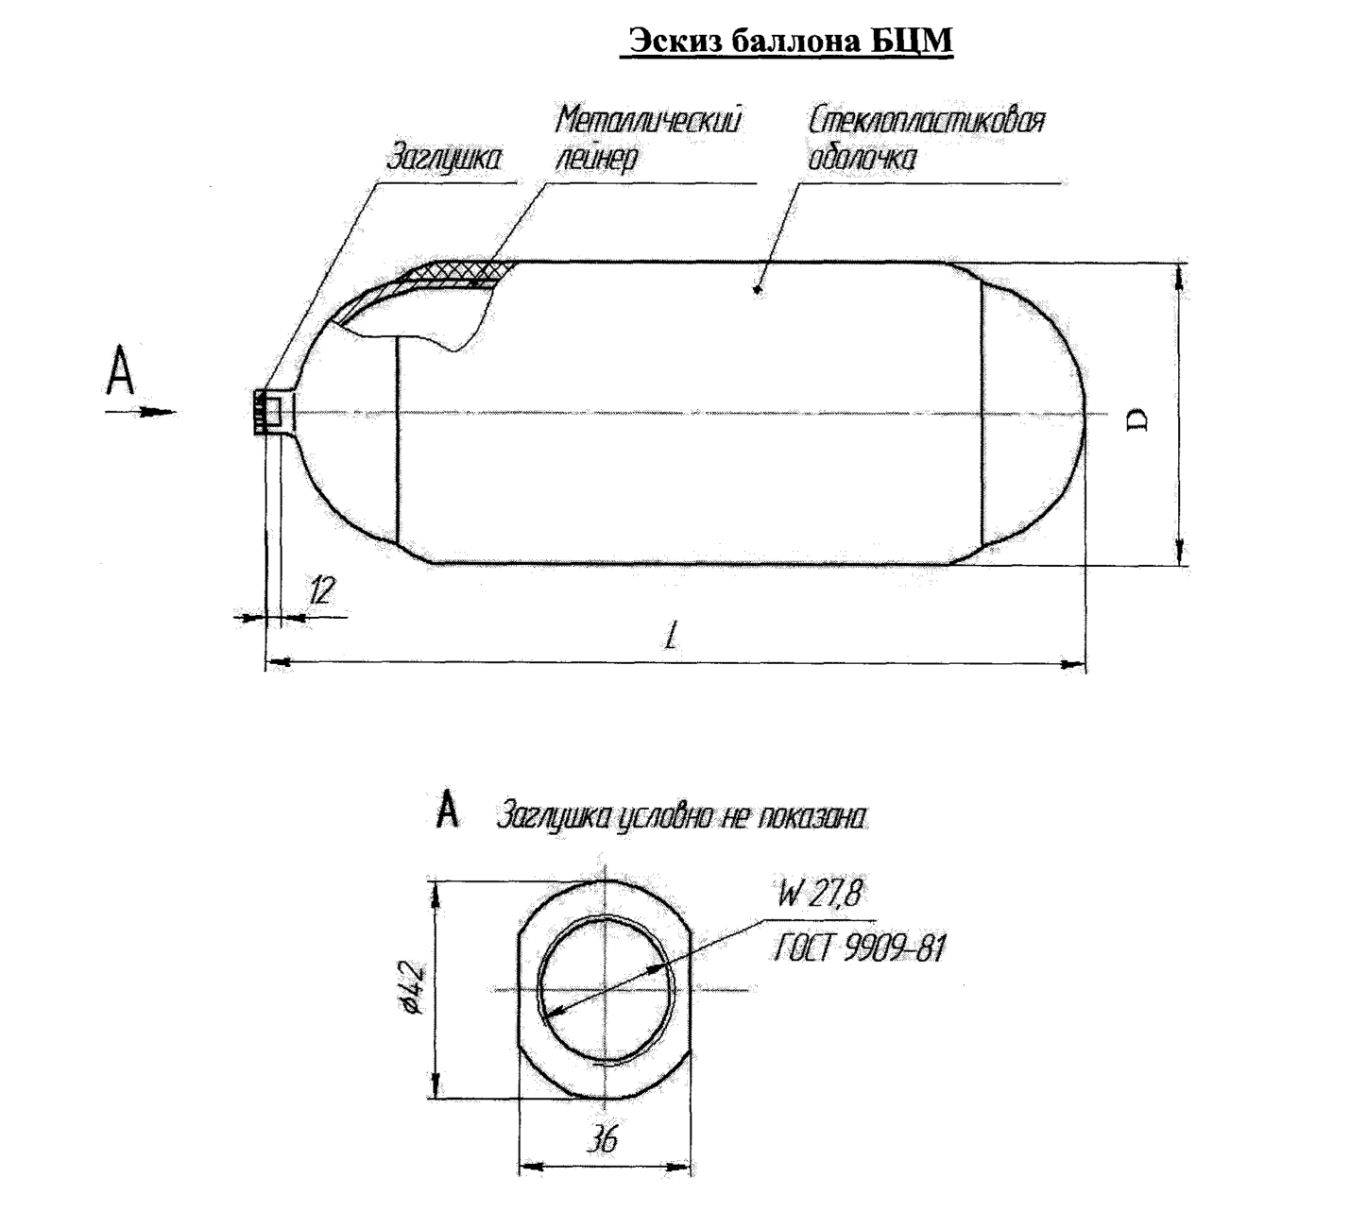

Основанием для проведения работ по сертификации продукции в законодательно регулируемой сфере является аккредитация органа по сертификации в соответствии с требованиями Постановления от 21 сентября 1994 года № 16 «Требования к органу по сертификации продукции и порядок его аккредитации» и разрешение уполномоченного органа, указанного в п. 1.1 (наличие зарегистрированного аттестата аккредитации и лицензии на проведение работ по сертификации продукции).

АО «Котласский ЭМЗ»:

Главный конструктор В.А.Вяткин

Директор по качеству Л.А. Сидельникова

Главный технолог С.И. Турунова

